附件8：电子设备安装技术要求
车载电子设备安装技术要求
注：由于产品型号软硬件在不断更新，具体要求每个商家可能不同，请在安装之前与商家技术人员做技术确认
一.GPS调度机
仪表台内嵌报站器显示控制屏：尺寸191*121*40mm；
配独立的内喇叭以及外喇叭；喇叭线应采用“双线回路布线”不能一端搭铁。（外喇叭一路，内喇叭一路车厢内前后两个喇叭车内分布均匀，见附图），不能和车载电视和其它设备共用喇叭，GPS车载调度机需要安装在设备箱内的上层，安装位置应留有足够的空间便于维修更换，设备箱应有良好的通风散热功能，GPS天线应平行安装在车外顶部确保信号良好，GPS调度机应有一路四芯屏蔽线到LED路牌485接口，GPS天线及连接线的安装应能方便更换，因为天线是易损件。
二.视频监控系统
视频监控拍摄区域要求如下，共四处 1、公路正前方；2、前往后照整个车厢；3、后门上下乘客；4、驾驶员双手、面部以及投币箱等。具体安装上述摄像头的位置示意图见附图“视频监控安装示意图”。“视频监控安装示意图”中位置2、3安装广角摄像头（目前为2.8MM），摄像头2必须安装在驾驶座左前方确保能拍摄驾驶员面部和票箱附近，位置1、4安装景深摄像头（目前为3.6MM）。应有一路点火开关ACC控制信号线到视频监控主机处，视频监控主机需要安装在金属设备箱内的下层减少震动，安装位置应留有足够的空间便于维修更换，设备箱应有良好的通风散热功能，GPS天线应平行安装在车外顶部确保信号良好，GPS天线及连接线的安装应能方便更换，因为天线是易损件。（附车内摄像头安装位置图），
主动安全设备，含ADAS摄像头一个（照车外正前方），DSM摄像头一个（照驾驶员面部）和警告提示器一个（如下图蓝色画圈部分），主机安装在司机后方电器设备箱内。DSM摄像头安装在表板台上端正对驾驶员面部位置，ADAS摄像头安装在表板台上端中间位置，正对车外正前方位置，通过专用线与主机连接，提示器贴装在仪表台左侧醒目的适当位置，通过专用线与主机连接。线缆长度可根据车辆实际情况调整。
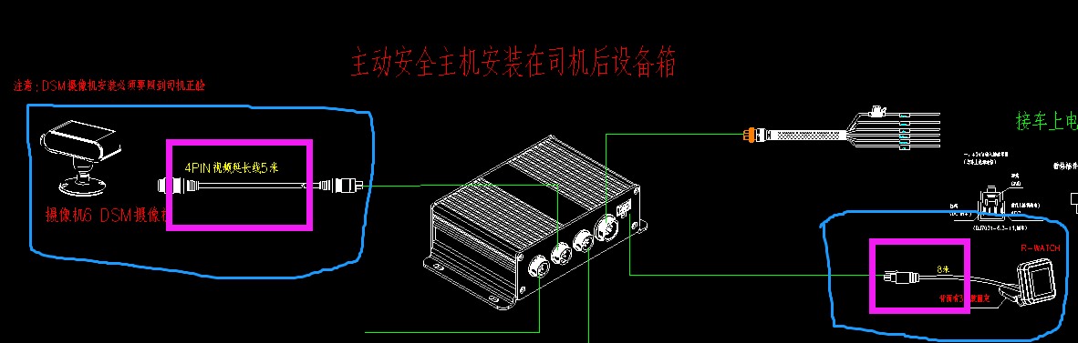
在驾驶室合适位置增加手动报警按钮，报警专用线从按钮处预埋到设备安装箱内视频监控主机位置。

三.驾驶员倒车后视仪三路视频输入切换（中门乘客下车，倒车，后置引擎仓）。纯电动车两路视频输入切换（中门乘客下车，倒车），一路视频用于视频监控主机监控4通道画面显示。
仪表台内嵌液晶显示屏（不小于7寸），应有三路视频（显示画面参照上述要求）切换显示，（倒车摄像头安装在车尾外部应采用防水摄像头，摄像头加装防护罩，如下图，并保证夜视效果清楚），功能：车辆行驶中显示中门或者视频监控主机监控4通道画面（非纯电车显示后置引擎监控画面）；开门上下乘客时自动转换为中门画面、中门关门后延时8秒左右自动转换为原监控画面,倒车时自动转换为倒车画面,直流24伏电压供电。
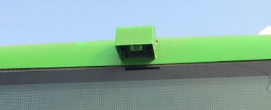

四.LED电子路牌（前，后，侧，内屏,车内导乘屏）
前、后LED电子路牌，车身左前侧LED电子路牌，车内LED电子内屏尺寸（见附件）。LED电子路牌安装位置应便于维修拆换，为方便LED电子路牌维修拆换，LED电子路牌（侧屏）连接头接线处应有较大的检修孔以方便检修和拆下维修，前、后、内屏安装位置应有足够大的开孔空间方便拆下维修, LED电子路牌485串口通讯线从车前屏处预埋一根三芯屏蔽线到GPS调度机安装位置处，各路牌485通信线采用并联连接方式。
车内导乘屏后部不得有空调出风口，防止由于温差导致导乘屏出现冷凝水损坏。
五.公交车尾彩色LED广告牌
公交车尾后窗预留车尾彩色LED广告牌安装位置，公交车车尾需承受不小于20KG的设备重量，公交车尾必须预留一组受ACC控制的24V承载功率不小于400W的电源接线位置。参考图如下：
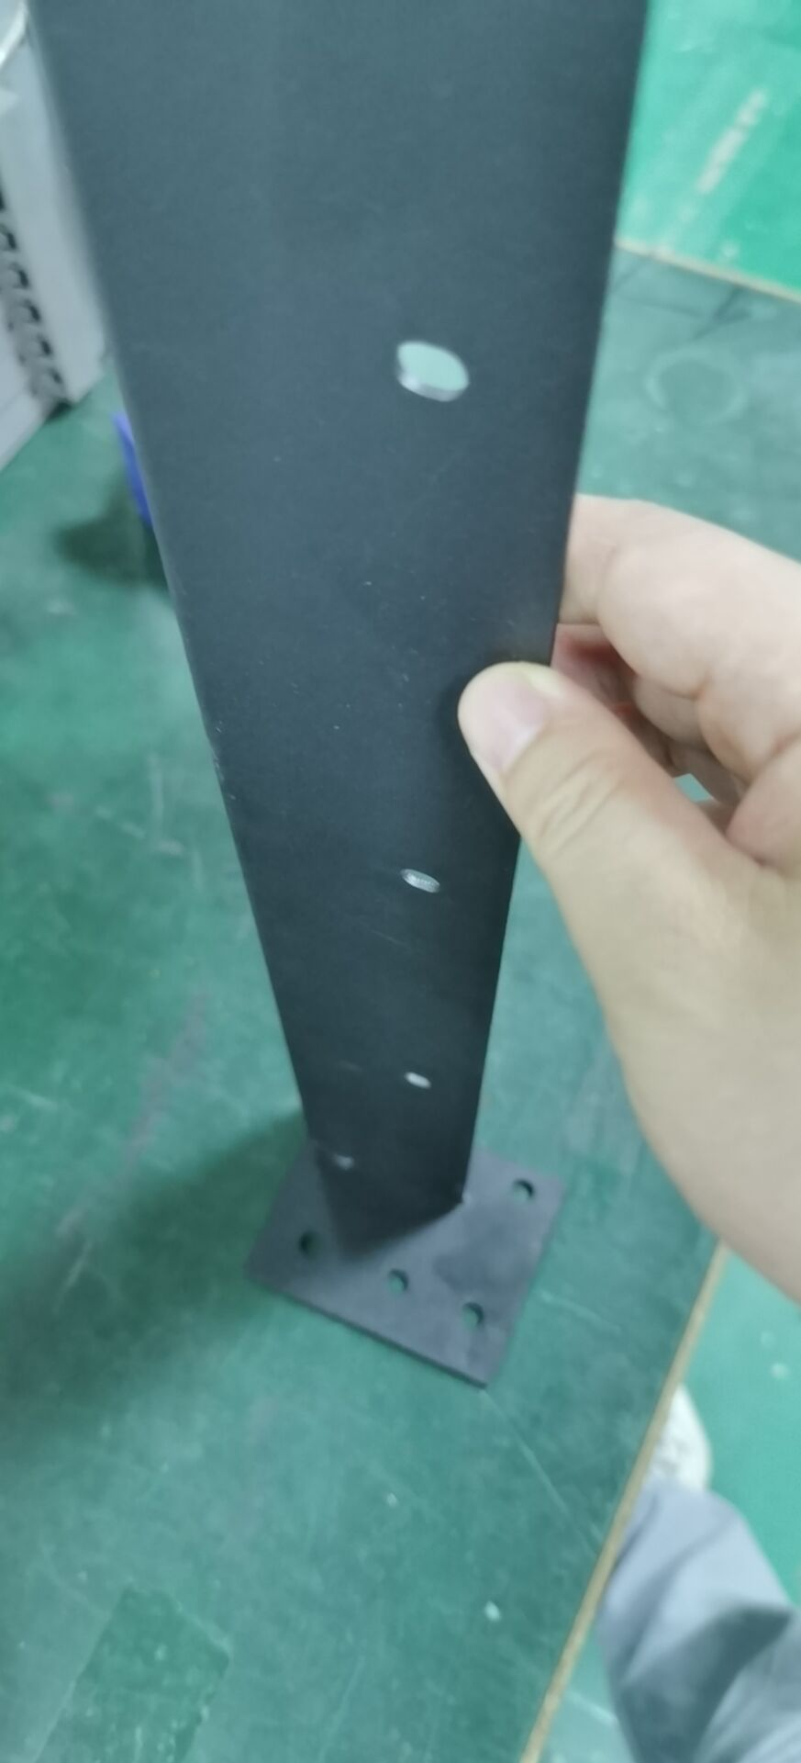

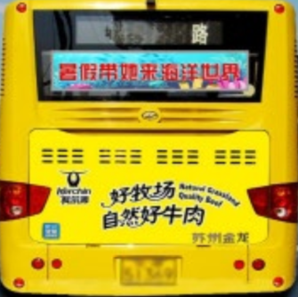

车尾彩色LED广告牌示意图和安装支架图

六.客流统计仪安装在金属设备箱内，应有一路点火开关ACC控制信号线，从主机位置预埋两根六芯屏蔽线带六芯航空插头、一根到前门正中气动开门机构底部，一根到后门正中气动开门机构底部，前、后门开门机构内应预留ACC控制信号线，24伏电源接口，24伏电源应经过电源隔离器供电，防止干扰。预留开关门信号线。相关预留线请做好标识。
七.刷卡机
在前门投币箱合适位置安装刷卡机：预留24伏电源线一组，GPRS天线一根到刷卡机安装位置。
八.车载WiFi（预留电源线，暂不安装）

电源供电及设备箱技术要求
一.设备箱要留有三层空间专门用于安装车载电子设备，每层隔板边缘要包边防止线束磨破，箱体背面离侧窗玻璃应有20公分距离，
设备箱后面要开孔有利于散热，（在箱体背面第二层开一个直径5公分的孔方便后期更换天线），箱体每层隔板应是活动的能拖出来，箱体上面盖板应能揭开，箱体门能拆下，电子设备箱需要防溅水，防止进水损坏电子设备，电子设备箱单独配锁，钥匙集中管理，驾驶员不能打开设备箱 ，防止电子设备人为损坏和被盗。
所有电子设备要求安装在电子设备箱下部，电子设备箱隔层应该整体牢固（隔板固定处焊接应牢固），不应与车辆产生共振，电子设备箱内部应有足够大的空间方便维修更换设备，电子设备箱应采用金属箱体以利于散热，设备箱需要开通风散热孔，电子设备箱内应预留二组ACC控制线（视频监控主机、客流统计用），电子设备箱内应安装不小于30安的电源隔离器(24/24V)以消除电源干扰，（GPS调度机、视频监控主机、客流统计仪）必须经过30安电源隔离器（受总电源开关控制）(24/24)供电，其它设备（驾驶员倒车后视仪，车载广告电视、车载WiFi等）不能共用上述30安电源隔离器供电避免干扰，调度机、视频监控主机、客流统计仪供电电源不受点火开关控制（受总电源开关控制），车辆电源不能对车载电子设备产生干扰。
二.在视频监控、GPS调度机设备安装箱内预留两组以上24伏电源（车载广告电视、车载Wifi等）用，车载广告电视、车载Wifi均需各自使用独立的电源接口，不得共用。
三.调度机、视频监控主机的GPS、GPRS天线不能和其它线路捆绑走线，应独立走线，由于天线是易损件，要求单独走捷径便于更换，视频监控、GPS调度机的GPS天线应平行安装在车外顶部才能保证信号正常。
四.所有LED电子路牌安装位置附近应有足够大的维修孔方便机器拆下维修，要能满足整体拆除LED路牌并能从维修孔拿出的要求。相关数据线和电缆接头处均需有检查维修孔，以便维修和更换操作。

视频监控安装示意图

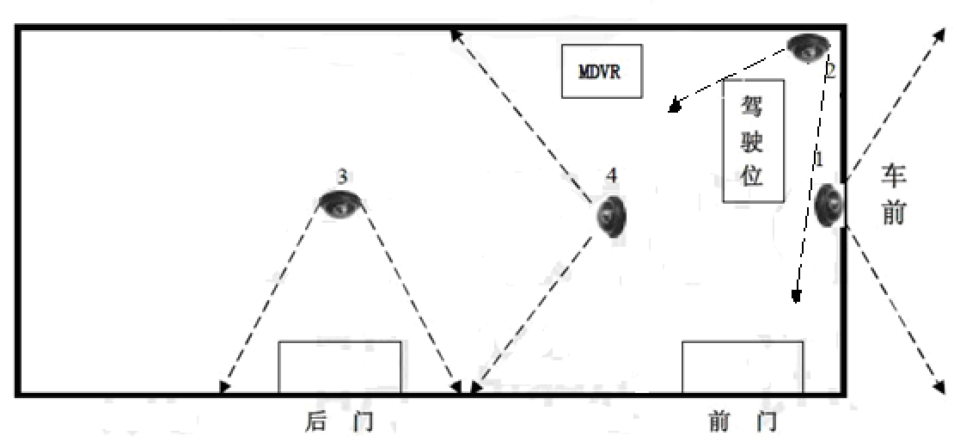

GPS调度机安装示意图
后门
前门
驾驶室
调度终端机
Gprs
海信终端机操作屏
客流统计仪
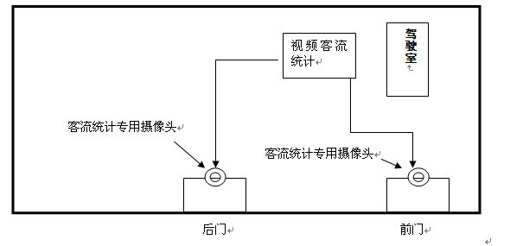

倒车后视仪
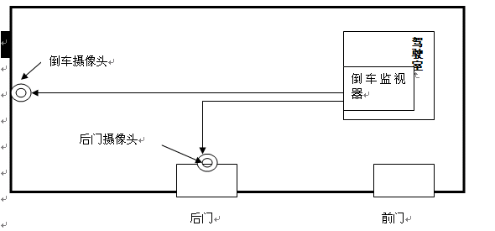

车内报站内喇叭位置示意图：
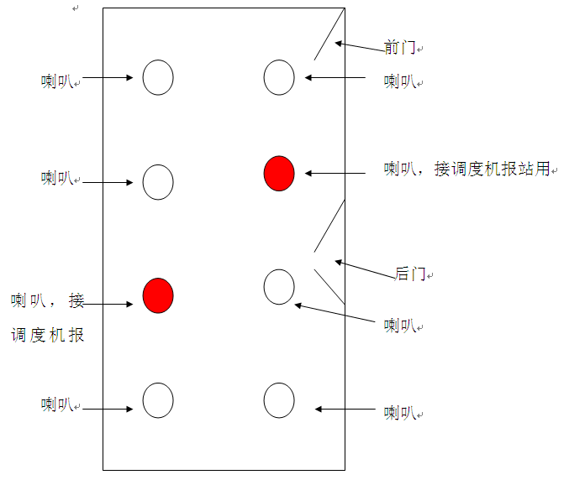

自贡公交大型车LED点阵路牌技术方案
需要具备路牌数据自主生成能力和相关软件资质。
一.前牌（显示像素320点×32点，显示尺寸（不得小于）：长×高=1280mm×160mm）
按主机提供的信息，显示车辆的线路和起始站点（显示方式：两端4字位为起始站点，颜色为黄色，中间2字位为线路号，颜色为红色；
外框材料：黑色铝合金；背板：黒色铁板背板（分段）。

35
45

二.后牌（显示像素320点×32点，显示尺寸（不得小于）：长×高=1280mm×160mm）
按主机提供的信息，显示车辆的线路和起始站点（显示方式：两端4字位为起始站点，颜色为黄色，中间2字位为线路号，颜色为红色；
外框材料：黑色铝合金；背板：黒色铁板背板（分段）。

35
45

三.侧牌（显示像素224点×32点，显示尺寸（不得小于）：长×高=896mm×160mm）
按主机提供的信息，显示车辆的线路和起始站点（显示方式：前端2字位为线路号，颜色为红色，后面5字位为开往方向，颜色为黄色；
外框材料：黑色铝合金；支架：亚光黑色；背板：黒色铁板背板（分段）；

四.LED车内条屏
显示像素： 32×288点，显示尺寸（不得小于）：长×高=730mm×80mm；
显示字位：9字（红色）；
出厂初始化显示内容：待定。
备注：LED车内条屏显示内容与报站器播报内容和预置信息一致。显示期间如有其他信息输入将终止前一条信息，显示新内容，之后将继续顺序显示报站信息和预置信息。不需要时间、日期。
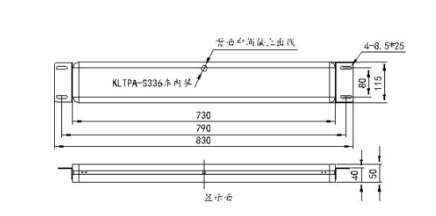

四.控制方法：调度终端控制。
五.插件要求
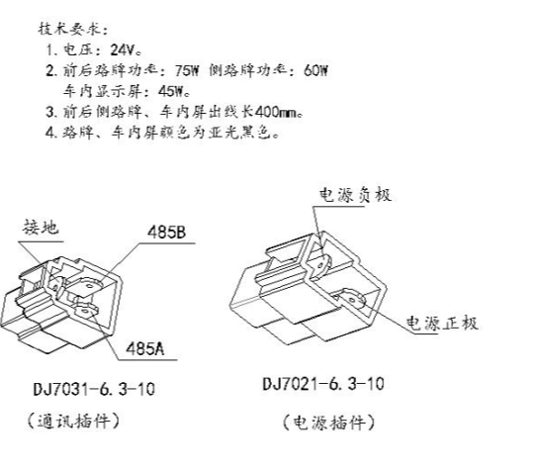
自贡公交小型车LED点阵路牌技术方案
一.前牌（显示像素160点×16点，显示尺寸：长×高=1280mm×160mm）
按主机提供的信息，显示车辆的线路和起始站点（显示方式：两端4字位为起始站点，颜色为黄色，中间2字位为线路号，颜色为红色；
外框材料：黑色铝合金；背板：黒色铁板背板（分段）。

35
45

二.后牌（显示像素160点×16点，显示尺寸：长×高=1280mm×160mm）
按主机提供的信息，显示车辆的线路和起始站点（显示方式：两端4字位为起始站点，颜色为黄色，中间2字位为线路号，颜色为红色；
外框材料：黑色铝合金；背板：黒色铁板背板（分段）。

35
45

三.侧牌（显示像素112点×16点，显示尺寸：长×高=896mm×160mm）
按主机提供的信息，显示车辆的线路和起始站点（显示方式：前端2字位为线路号，颜色为红色，后面5字位为开往方向，颜色为黄色；
外框材料：黑色铝合金；支架：亚光黑色；背板：黒色铁板背板（分段）；

四.LED车内条屏
显示像素： 16×144点，显示尺寸：长×高=730mm×80mm；
显示字位：9字（红色）；
出厂初始化显示内容：待定。
备注：LED车内条屏显示内容与报站器播报内容一致。LED车内条屏滚动显示8次后不显示。显示期间如有其他信息输入将终止前一条信息，显示新内容,不需要时间、日期。

四.控制方法：海信终端控制。
五.插件要求

公交刷卡机电源线布线要求

- 原材料及规格
1．电源线：使用线经为2.0mm²的多股铜线，正极为红色，负极为黑色。
2．塑料套管：使用塑料套管，作为电源线的护套管。
3．铜压线管：使用直径为¢2.0 mm²的铜压线管，用于连接电源线和车载机的电源插头。（需自备专用压线钳）
4．铜线鼻子：电源线的线端必须使用“线鼻子”连接，要求压接或焊接一定要牢固。
5．尼龙线扣：电源线的固定均采用尼龙线扣，每隔半米捆扎一次。
6．橡胶圈：电源线从地板或立杆（横杆）穿出，穿线孔处应加橡胶过圈。
- 布线要求
- 柴油车：
- 当电磁开关控制电瓶正极时，车载机电源线正极接电磁开关入端，负极接大梁（纵梁）。
- 当电磁开关控制电瓶负极时，车载机电源线负极接电磁开关入端，正极接电流表入端或总保险入端。
- 汽油车：
- 当手动总开关控制电瓶正极时，车载机电源线正极接手动总开关的出端（入端），负极就近接大梁（纵梁）。
- 当手动总开关控制电瓶负极时，车载机电源线负极接手动总开关
的出端（入端），正极接电流表入端或总保险入端。
- 绞接车：
- 绞接车过桥线前后两端必须加装接线端子，避免因过桥线损坏更换整线，过桥线长度应与原过桥线束相等，并与原线束捆扎在一起。
- 注意事项
- 电源线中间不允许有接头。
- 走线时要远离点火线圈（防止干扰）、远离发动机、发电机、排气管、等热源，以免电源线过早老化。走线要隐蔽安装。
- 连接车载机的电源线需穿立杆或横杆，在适当位置打孔穿出。
- 所有固定螺栓均应加装平垫、弹簧垫圈，接触点要清除干净。
- 严禁电源线直接接在电瓶正负极螺栓上，以防腐蚀。
6. 避免点火线圈对车载机干扰，方便上车乘客刷卡，车载机的感应区，应尽量面向上车乘客，远离点火线圈。

天津环球磁卡股份有限公司

公交车多媒体设备安装标准（重庆一秒提供）
前 门
后 门
播放盒
配电箱
前电视 机
常电
ACC
地线
0.75两芯阻燃线
AV视频信号线
后电视
接报站喇叭
接电视喇叭
接电视喇叭
接电视喇叭
接电视喇叭
接电视喇叭
接报站喇叭
接收音机喇叭
- 多媒体设备
- 播放盒
- 前电视机
- 后电视机
二.安装位置
- 播放盒安装位于驾驶室后挡板上。(预留喇叭线5组，AV信号线和电源24V，ACC，常电,GND在此位置)
- 前电视安装在驾驶室后扶手杆上。（此处预留安装电视的支架，AV信号线，电源线24V，ACC，GND）
- 后电视安装在中后门扶手杆上。（此处预留安装电视的支架，AV信号线，电源线24V，ACC，GND）。
附安装接线图：
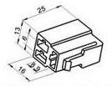
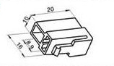
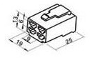
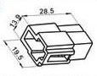
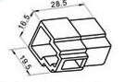
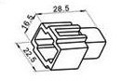
播放盒
配电箱
前电视
后电视
接喇叭

前 门
后 门
播放盒
配电箱
前电视 机
常电
ACC
地线
0.75两芯阻燃线
AV视频信号线
后电视
接报站喇叭
接电视喇叭
接电视喇叭
接电视喇叭
接电视喇叭
接电视喇叭
接报站喇叭
接收音机喇叭

地线
ACC
常电
喇叭正极
喇叭正极
ACC
地线
地线
ACC
常电
信号线电视端和播放盒端
喇叭负极
喇叭正极
喇叭负极

喇叭正极
喇叭接线插件播放盒端
三芯电源接线插件播放盒端
两芯电源接线插件电视端

前 门
后 门
播放盒
配电箱
前电视 机
常电
ACC
地线
0.75两芯阻燃线
AV视频信号线
后电视
接报站喇叭
接电视喇叭
接电视喇叭
接电视喇叭
接电视喇叭
接电视喇叭
接报站喇叭
接收音机喇叭

